МИНИСТЕРСТВО ОБРАЗОВАНИЯ И НАУКИ РФ
Федеральное государственное бюджетное образовательное
учреждение высшего образования
«Пензенский государственный университет»
(ФГБОУ ВО «Пензенский государственный университет») ______________________________________________________________________

Кафедра «Математическое обеспечение и применение ЭВМ»

ОТЧЕТ
по дисциплине «Операционные ситемы»
Лабораторная работа №2 «Команды Shell»

Выполнили: | Угроватов Д.  Лялин Н.
Группа | 16ВП1
Специальность: | 09.03.04
Принял: | Шашков Б.Д.  Дзюба Е.А.
Пенза 2019 г.

Команды Shell
Цель работы: изучить особенности формирования и выполнения некоторых команд оболочки Bourn shell операционной системы Linux.
Ход работы
Вариант 5
- Командой echo -n > имя файла создать файл. С помощью команд cat и ls просмотреть его содержимое и длину.
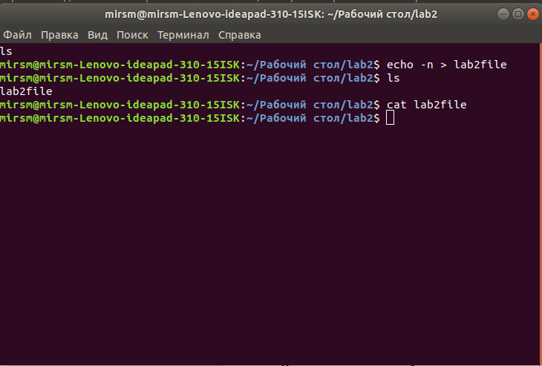
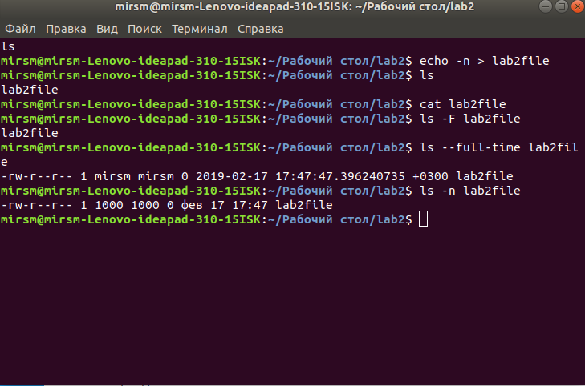
- Задействовав ряд ключей команды ls, получить результат. Объяснить значение каждого поля.

Ключ F - показывать тип объекта, к каждому объекту будет добавлен один из специализированных символов */=>@|;
Ключ full-time - показывать подробную информацию, плюс вся информация о времени в формате ISO;
Ключ n - выводить UID и GID вместо имени и группы пользователя;
- Открыть файл в текстовом редакторе. Набрать несколько осмысленных строк. Завершить работу с редактором.
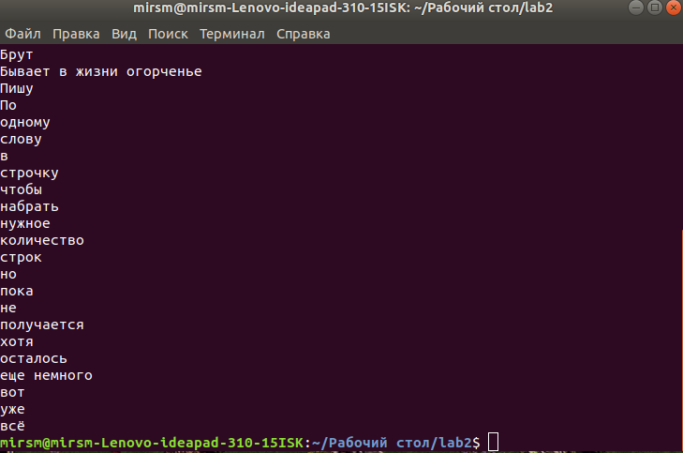
- Просмотреть содержимое файла, используя команду cat. Повторно войти в редактор и изменить файл таким образом, чтобы количество строк в нем превышало 25 (число строк на экране). Вновь вывести файл на экран. Объяснить полученные результаты.

- Используя команду more, добиться поэкранного вывода файла. Объяснить полученные результаты.
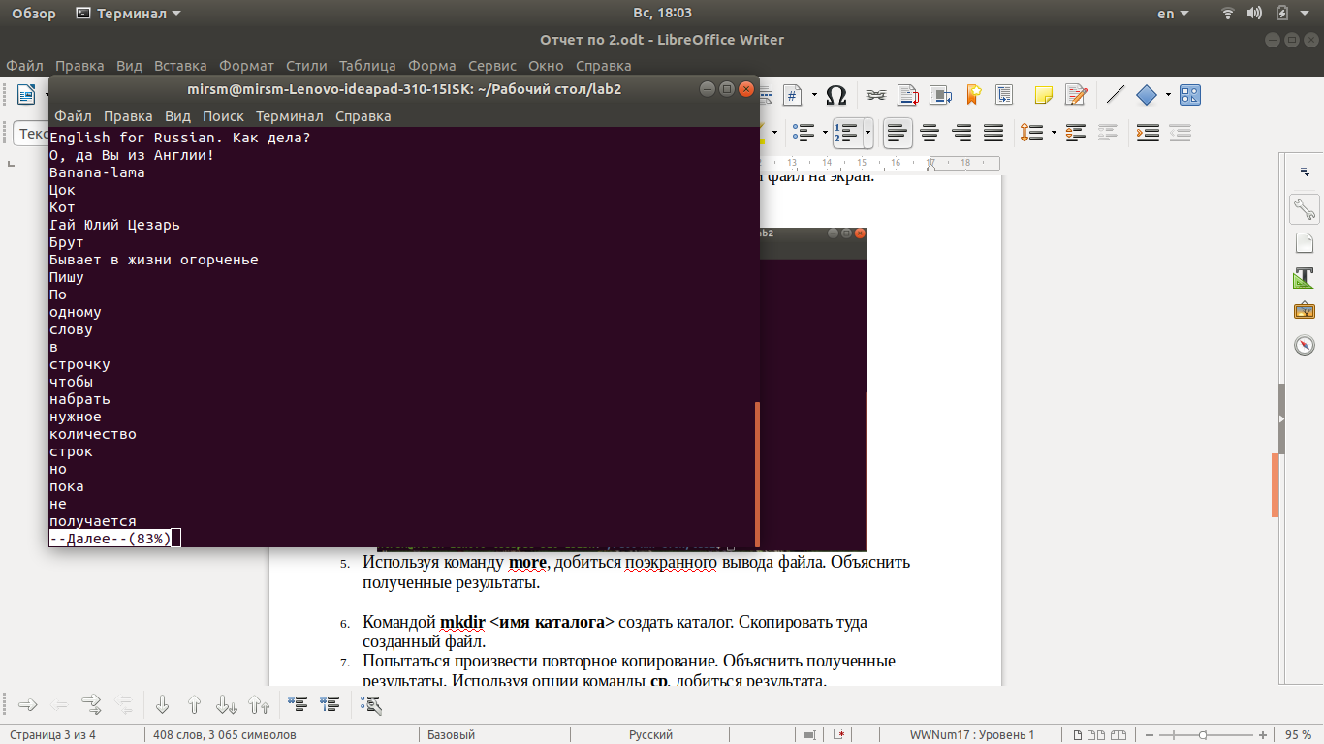
- Командой mkdir <имя каталога> создать каталог. Скопировать туда созданный файл.
- Попытаться произвести повторное копирование. Объяснить полученные результаты. Используя опции команды cp, добиться результата.
- Скопировать в каталог тот же файл, указав в качестве приемника имя, отличающееся от старого лишь последним символом. Повторить операцию 4 раза.
- Командой cd <имя каталога> перейти в созданный каталог. Скопировать в домашний каталог 4 файла, используя разные виды масок (*, ?, []). Необходимо каждый раз просматривать содержимое каталога командой ls -l. После каждого копирования удалять файлы в каталоге - адресате командой rm, используя необходимые ключи.
- Удалить все созданные файлы, используя команду rm <имя файла>. Во избежание удаления файлов, созданных другой бригадой, при выполнении этого пункта задания, запрещается пользоваться маской "*".
- Создать в рабочем каталоге подкаталог.
- В соответствии с лабораторным заданием создать пример текстового файла. Файл должен содержать несколько строк информации.
- В соответствии с вариантом задания создать файл с содержимым каталога. Просмотреть полученный файл. (С указанием размера файла в блоках)
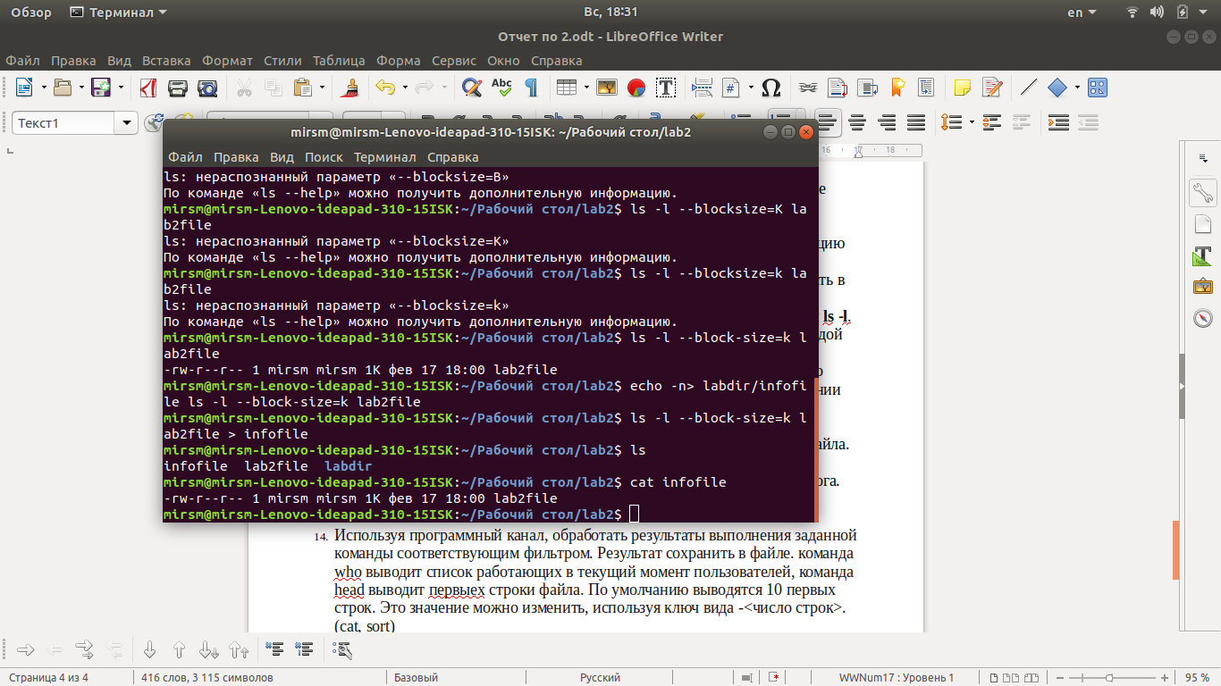
- Используя программный канал, обработать результаты выполнения заданной команды соответствующим фильтром. Результат сохранить в файле. команда who выводит список работающих в текущий момент пользователей, команда head выводит первые строки файла. По умолчанию выводятся 10 первых строк. Это значение можно изменить, используя ключ вида -<число строк>. (cat, sort)
